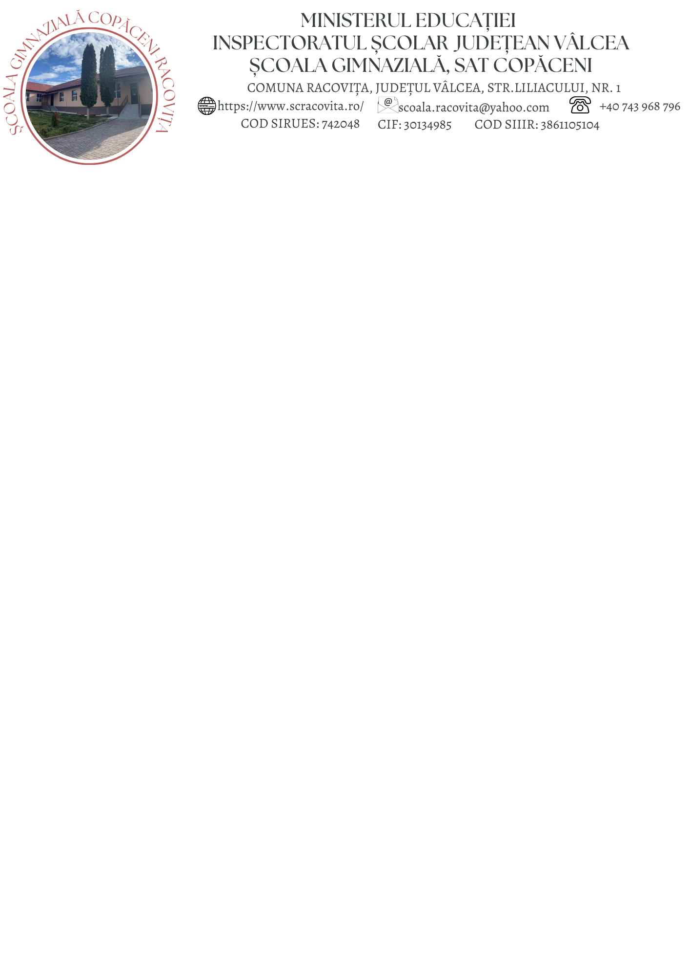

Nr.453/08.04.2024

**PROCES-VERBAL**

Încheiat astăzi, 08.04.2024, cu ocazia selectării dosarelor de înscriere la concursul pentru ocuparea funcției de mediator școlar din cadrul Școlii Gimnaziale, Sat Copăceni, Comuna Racovița.

Comisia de concurs a participat la verificarea îndeplinirii condițiilor prealabile desfășurării concursului,constatând că sunt îndeplinite următoarele formalități:

* S-a afișat la loc vizibil anunțul cu datele condițiilor desfășurării concursului.

În urma anunțului, la Școala Gimnazială, Sat Copăceni, Comuna Racovița, la biroul secretariat a fost depus un singur dosar, cadidatul fiind:

* MOTOC GHEORGHE

Analizând dosarele, Comisia de concurs a constatat ca sunt complete și au fost îndeplinite condițiile necesare participării la concurs.

Având în vedere cele constatate, Comisia de concurs dă aviz favorabil participării la concurs candidatului:

1. MOTOC GHEORGHE – Admis;

Președintele Comisiei de concurs,

Director,

Prof. Boangiu Anamaria Iuliana